**ЗРИТЕЛЬНЫЕ ИСКАЖЕНИЯ**

**Иллюзия Геринга (иллюзия веера)**

[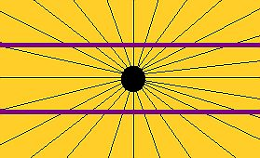](http://bookitut.ru/Zriteljnye-illyuzii-i-fenomeny-demonstraczii.1.pic)

Прямые, на самом деле, параллельны.

* * *

**Иллюзия Вундта (1896)**

[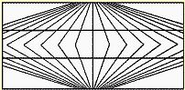](http://bookitut.ru/Zriteljnye-illyuzii-i-fenomeny-demonstraczii.2.pic)

Линии в центре, в действительности, параллельны.

* * *

[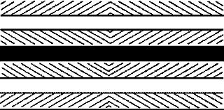](http://bookitut.ru/Zriteljnye-illyuzii-i-fenomeny-demonstraczii.3.pic)

Здесь тоже линии параллельны.

* * *

**Иллюзия кафе «Wall»**

Параллельны ли горизонтальные линии?

[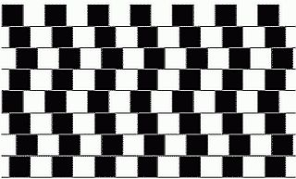](http://bookitut.ru/Zriteljnye-illyuzii-i-fenomeny-demonstraczii.4.pic)

Да, параллельны!

Иллюзия обнаружена Р. Грегори в кафе «Wall» в Бристоле (Richard Gregory, 1979).

**Иллюзия Цолльнера (Zolliner, 1860).**

[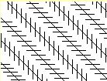](http://bookitut.ru/Zriteljnye-illyuzii-i-fenomeny-demonstraczii.6.pic)

Параллельные прямые кажутся изогнутыми.

**Иллюзия с витыми веревками** (James Frazer, 1908).

Это прямые или нет?

[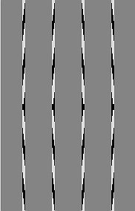](http://bookitut.ru/Zriteljnye-illyuzii-i-fenomeny-demonstraczii.8.pic)

Это параллельные прямые.

* * *

**Иллюзия Перельмана**

[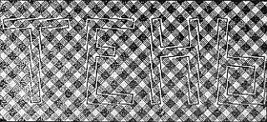](http://bookitut.ru/Zriteljnye-illyuzii-i-fenomeny-demonstraczii.9.pic)

Буквы на самом деле параллельны друг другу.

* * *

[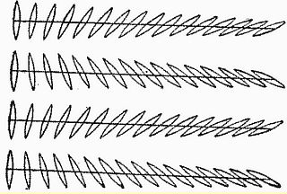](http://bookitut.ru/Zriteljnye-illyuzii-i-fenomeny-demonstraczii.10.pic)

Еще одни параллельные прямые.

Сегодня  мы рассмотрим группу иллюзий, связанных с углами. Углы могут быть образованы линиями рисунка ткани, кроем, границами и рисунками тканей-компаньонов, различными декоративными элементами, чем угодно.  
  
Переоценка острого угла.Обычно небольшие расстояния, заключенные между сторонами острых углов, переоцениваются и кажутся большими, чем есть на самом деле. Большие расстояния между сторонами тупых углов недооцениваются, т.е. кажутся меньше.  
  
На рисунке средние линии кажутся слегка сходящимися к концам и расходящимися в середине, хотя на самом деле они параллельны (острый угол Аа как бы раздвигается, а сторона аотклоняется к низу):  
  
[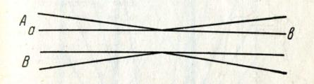](http://pics.livejournal.com/anirish/pic/00085bxh/)  
(Переоценка острого угла)  
  
На следующем рисунке демонстрируется недооценка тупого угла- в нем параллельные линии кажутся слегка расходящимися у правого конца:  
  
[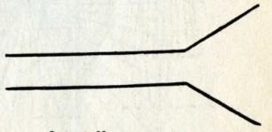](http://pics.livejournal.com/anirish/pic/00086cdq/)  
(Недооценка тупого угла)  
  
Если мы имеем две параллельные линии и увеличиваем число линий, образующих острые углы, то иллюзия может многократно усилиться (это явление называется иллюзией Геринга):  
[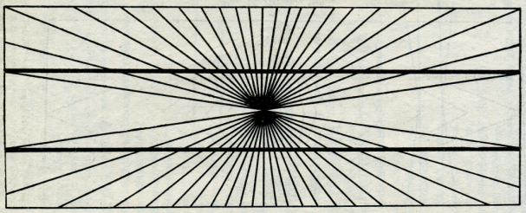](http://pics.livejournal.com/anirish/pic/00087xqw/)  
(Иллюзия Геринга)  
  
В иллюзии Геринга параллельные линии кажутся изогнутыми и расходящимися в середине. Если мы изменим положение углов, то можем получить обратный результат, и линии будут казаться сближающимися к середине фигуры (это явление называется иллюзией Вундта):  
[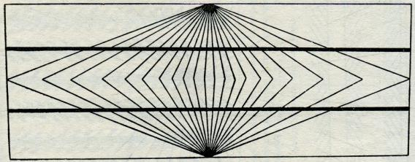](http://pics.livejournal.com/anirish/pic/00088q7z/)  
(Иллюзия Вундта)  
  
Аналогичный эффект достигается и в таком случае:  
[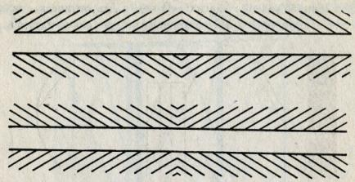](http://pics.livejournal.com/anirish/pic/0008901b/)  
  
  
Вертикальные параллельные линии, пересекаемые короткими косыми, кажутся расходящимися (это иллюзия Цельнера):  
[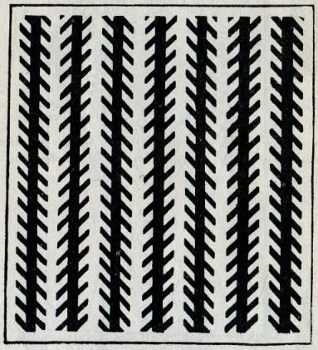](http://pics.livejournal.com/anirish/pic/0008ae5w/)